บทที่ 6
แผนดำเนินงาน และแผนการทำงานของบุคลากรในโครงการ

เอกสาร รายงานและกำหนดการส่งมอบ
ที่ปรึกษาจะจัดทำรายงานและเอกสารต่าง ๆ โดยรูปแบบและเนื้อหาจะต้องได้รับความเห็นชอบ
จากคณะกรรมการกำกับโครงการดังต่อไปนี้
- รายงานเบื้องต้น (Inception Report)
ที่ปรึกษาจะนำส่งรายงานเบื้องต้น (Inception Report) พร้อมแผนการปฏิบัติงาน
จำนวน 18 ฉบับ ให้กรมทางหลวง ภายใน 15 วัน นับถัดจากวันลงนามในสัญญา โดยรายงานเบื้องต้น(Inception Report) จะประกอบด้วย
- ความเป็นมาของโครงการ และวัตถุประสงค์ของโครงการ
- ขั้นตอนและวิธีการดำเนินการ
- ขอบเขตของงาน
- แนวทางและวิธีการศึกษาตามขอบเขตของงานที่กำหนด
- แผนการดำเนินงาน และแผนการทำงานของบุคลากรในโครงการ
- แผนการสำรวจสภาพทางและบัญชีสายทาง ระยะทางไม่น้อยกว่า 30,000 กิโลเมตร
- งานในข้อ 4.3 แล้วเสร็จ
- รายงานความก้าวหน้าฉบับที่ 1 (Progress Report I)
ที่ปรึกษาจะนำส่งรายงานความก้าวหน้าฉบับที่ 1 (Progress Report I) จำนวน 18 ฉบับ
ให้กรมทางหลวง ภายใน 30 วัน โดยรายงานความก้าวหน้าฉบับที่ 1 (Progress Report I) จะประกอบด้วย
- ความก้าวหน้าของงานแต่ละด้าน
- ผลสรุปการปฏิบัติงานในช่วงที่ผ่านมา
- บัญชีสายทางที่ทำการสำรวจ (ผลการสำรวจรวมไม่น้อยกว่า 5,000 กิโลเมตร)
พร้อมจัดเก็บข้อมูลและสามารถตรวจสอบในระบบสารสนเทศโครงข่ายทางหลวงได้
ตามข้อ 4.4 - 4.6
- บทสื่อวีดีทัศน์ประชาสัมพันธ์โครงการ (Script VDO)
- รายงานเกี่ยวกับความล่าช้าและปัญหา (ถ้ามี) ตลอดจนวิธีแก้ไขอุปสรรคต่าง ๆ โดยละเอียด

- รายงานขั้นกลาง (Interim Report)
ที่ปรึกษาจะนำส่งรายงานขั้นกลาง (Interim Report) จำนวน 18 ฉบับ ให้กรมทางหลวงภายใน 90 วัน นับถัดจากวันลงนามในสัญญา โดยรายงานขั้นกลาง (Interim Report) จะประกอบด้วย
- ความก้าวหน้าของงานแต่ละด้าน
- ความก้าวหน้าของงานในข้อ ข้อ 4.7
- ผลสรุปการปฏิบัติงานในช่วงที่ผ่านมา
- บัญชีสายทางที่ทำการสำรวจ (ผลการสำรวจรวมไม่น้อยกว่า 15,000 กิโลเมตร)
พร้อมจัดเก็บข้อมูลและสามารถตรวจสอบในระบบสารสนเทศโครงข่ายทางหลวง
ได้ตามข้อ 4.4 - 4.6
- รายงานเกี่ยวกับความล่าช้าและปัญหา (ถ้ามี) ตลอดจนวิธีแก้ไขอุปสรรคต่าง ๆ โดยละเอียด
- ร่างรายงานย่อสำหรับผู้บริหาร (Draft Executive Summary Report)
ที่ปรึกษาจะนำส่งร่างรายงานย่อสำหรับผู้บริหาร (Draft Executive Summary Report) จำนวน 18 ชุด ให้กรมทางหลวงภายใน 130 วัน นับถัดจากวันลงนามในสัญญา
- ร่างรายงานขั้นสุดท้าย (Draft Final Report)
ที่ปรึกษาจะนำส่งร่างรายงานขั้นสุดท้าย (Draft Final Report) จำนวน 18 ฉบับ ให้กรมทางหลวง ภายใน 130 วัน นับถัดจากวันลงนามในสัญญา โดยร่างรายงานขั้นสุดท้าย (Draft Final Report)
จะประกอบด้วย
- ความก้าวหน้าของงานแต่ละด้าน
- ผลสรุปการปฏิบัติงานในช่วงที่ผ่านมา
- บัญชีสายทางที่ทำการสำรวจ (ผลการสำรวจรวมไม่น้อยกว่า 30,000 กิโลเมตร)
พร้อมจัดเก็บข้อมูลและสามารถตรวจสอบในระบบสารสนเทศโครงข่ายทางหลวง
ได้ตามข้อ 4.4 - 4.6
- งานในข้อ 4.3 - 4.9 แล้วเสร็จ
- รายงานเกี่ยวกับความล่าช้าและปัญหา (ถ้ามี) ตลอดจนวิธีแก้ไขอุปสรรคต่าง ๆ โดยละเอียด

- รายงานสรุปผลการสำรวจสภาพทาง (Road Condition Survey Report)
ที่ปรึกษาจะนำส่งรายงานสรุปผลการสำรวจสภาพทาง (Road Condition Survey Report)จำนวน 20 ชุด ให้กรมทางหลวง ภายใน 180 วัน นับถัดจากวันลงนามในสัญญา
- รายงานขั้นสุดท้าย (Final Report)
ที่ปรึกษาจะนำส่งรายงานขั้นสุดท้าย (Final Report) จำนวน 35 ชุด ให้กรมทางหลวง
ภายใน 180 วัน นับถัดจากวันลงนามในสัญญา โดยรายงานขั้นสุดท้าย (Final Report) จะประกอบด้วย
- ผลสรุปการปฏิบัติงานทั้งโครงการ
- รวมทั้งรายงานเกี่ยวกับความล่าช้าและปัญหา (ถ้ามี) ตลอดจนวิธีแก้ไขอุปสรรคต่าง ๆ
โดยละเอียด
- รายงานย่อสำหรับผู้บริหาร (Executive Summary Report)
ที่ปรึกษาจะนำส่งรายงานย่อสำหรับผู้บริหาร (Executive Summary Report) จำนวน 35 ชุด ให้กรมทางหลวง ภายใน 180 วัน นับถัดจากวันลงนามในสัญญา
- รายงานผลการวิเคราะห์แผนงานบำรุงทางด้วยโปรแกรม TPMS (Road Maintenance Plan Analysis Report)
ที่ปรึกษาจะนำส่งรายงานการจัดทำแผนงานกิจกรรมบำรุงรักษาทางหลวงเชิงกลยุทธ์
(แผนซ่อมบำรุงระยะยาว) และแผนงานกิจกรรมบำรุงรักษาทางหลวงประจำปีในหัวข้อ 4.8
จำนวน 35 ชุด ให้กรมทางหลวง ภายใน 180 วัน นับถัดจากวันลงนามในสัญญา
- สื่อวีดีทัศน์ประชาสัมพันธ์โครงการ (ความยาวไม่น้อยกว่า 5 นาที) จำนวน 1 ชุด
ที่ปรึกษาจะนำส่งสื่อวีดีทัศน์ประชาสัมพันธ์โครงการ (ความยาวไม่น้อยกว่า 5 นาที) จำนวน 1 ชุด ให้กรมทางหลวงภายใน 180 วัน นับถัดจากวันลงนามในสัญญา
- การจัดทำข้อมูลในรูปแบบดิจิตอลไฟล์
ที่ปรึกษาจะนำส่งข้อมูลในรูปแบบไฟล์ต้นฉบับ (.DOC, .PPT .EXE) และไฟล์ .PDF
ของงานนำเสนอรายงานและเอกสารในโครงการทั้งหมด เช่น รายงานฉบับต่าง ๆ รายงานสรุปผล
การสำรวจสภาพทาง (Road Condition Survey Report) รายงานผลการวิเคราะห์แผนงานบำรุงทางด้วยโปรแกรม TPMS (Road Maintenance Plan Analysis Report) รายงานขั้นสุดท้าย (Final Report) รายงานย่อสำหรับผู้บริหาร (Executive Summary Report) เป็นต้น พร้อม Thumb Drive จำนวน 2 ชุด

รายละเอียดการส่งมอบรายงานตามงวดงาน พร้อมทั้งรายละเอียดข้อมูลรายงานที่จัดอยู่ในรูปแบบ
ไฟล์ดิจิทัลแสดงดังตารางที่ 6-1
ตารางที่ 6-1 สรุปรายการส่งมอบงาน
ลำดับ | รายงาน | กำหนดส่งมอบ | จำนวน (ฉบับ) | กำหนดการ  ส่งมอบ | วัน  ส่งมอบงาน
1 | รายงานเบื้องต้น  (Inception Report) | ภายใน 15 วัน  นับถัดจากวันลงนามในสัญญา | 18 | 28 พ.ค. 67 | 16 พ.ค. 67
2 | รายงานความก้าวหน้าฉบับที่ 1  (Progress Report I) | ภายใน 30 วัน  นับถัดจากวันลงนามในสัญญา  และระยะทางไม่น้อยกว่า  5,000 กิโลเมตร | 18 | 12 มิ.ย. 67 | 5 ก.ค. 67
3 | รายงานขั้นกลาง  (Interim Report) | ภายใน 90 วัน  นับถัดจากวันลงนามในสัญญา  และระยะทางไม่น้อยกว่า  15,000 กิโลเมตร | 18 | 11 ส.ค. 67 | 9 ส.ค. 67
4 | ร่างรายงานย่อสำหรับผู้บริหาร  (Draft Excutive Summary Report) | ภายใน 130 วัน  นับถัดจากวันลงนามในสัญญา | 18 | 20 ก.ย. 67
5 | ร่างรายงานขั้นสุดท้าย  (Draft Final Report) | ภายใน 130 วัน  นับถัดจากวันลงนามในสัญญา  และระยะทางไม่น้อยกว่า  30,000 กิโลเมตร | 18 | 20 ก.ย. 67
6 | รายงานสรุปผลการสำรวจสภาพทาง  (Road Condition Survey Report) | ภายใน 180 วัน  นับถัดจากวันลงนามในสัญญา | 20 | 8 พ.ย. 67
7 | รายงานขั้นสุดท้าย  (Final Report) | ภายใน 180 วัน  นับถัดจากวันลงนามในสัญญา | 35 | 8 พ.ย. 67
8 | รายงานย่อสำหรับผู้บริหาร  (Executive Summary Report) | ภายใน 180 วัน  นับถัดจากวันลงนามในสัญญา | 35 | 8 พ.ย. 67
9 | รายงานผลการวิเคราะห์แผนงาน  บำรุงทางด้วยโปรแกรม TPMS | ภายใน 180 วัน  นับถัดจากวันลงนามในสัญญา | 35 | 8 พ.ย. 67
10 | สื่อวีดีทัศน์ประชาสัมพันธ์โครงการ (ความยาวไม่น้อยกว่า 5 นาที) | ภายใน 180 วัน  นับถัดจากวันลงนามในสัญญา | 1 | 8 พ.ย. 67
11 | การจัดทำข้อมูล  ในรูปแบบดิจิตอลไฟล์ | ภายใน 180 วัน  นับถัดจากวันลงนามในสัญญา | 2 | 8 พ.ย. 67

ระยะเวลาดำเนินการและแผนดำเนินการ (Master Plan)
โครงการค่าสำรวจและประเมินสภาพโครงข่ายทางหลวงเพื่อเพิ่มประสิทธิผลการใช้จ่ายงบประมาณบำรุงรักษาทางหลวงในระยะยาว ปี 2567 มีกำหนดระยะเวลาดำเนินการทั้งสิ้น 180 วัน ที่ปรึกษาได้วางแผนการดำเนินงานโครงการและปัจจุบัน
ในงวดงานรายงานขั้นกลางได้ทำการรายงานผลการดำเนินงาน ณ วันที่ 8 สิงหาคม 2567 แสดงดังรูปที่ 6-1
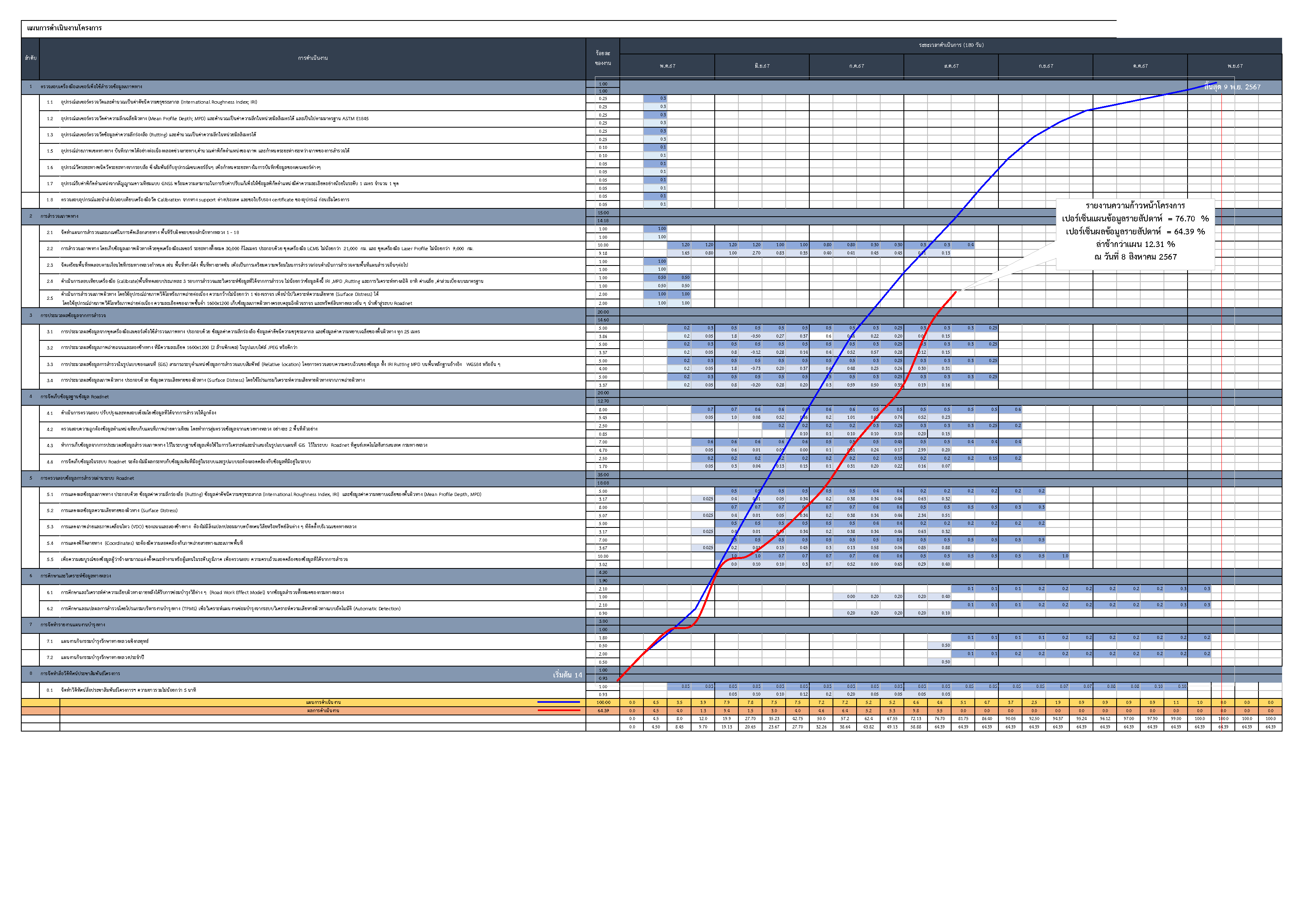
วันสิ้นสุดสัญญา
9 พฤศจิกายน 2567
วันเริ่มต้นสัญญา
14 พฤษภาคม 2567
รูปที่ 6-1 แผนการดำเนินงานโครงการ

